令和5年度　社会局　医療保険部研修

第１回　診療報酬(医療保険)に関する意見交換会のお知らせ

のお知らせ

日時：令和５年10月5日（木）19：00～20：00

方法：ZOOMを用いたオンライン開催

対象：三重県理学療法士会会員で診療報酬(医療保険)に関わる全ての理学療法士

内容：医療・介護同時改定を目前に控え、現状の運用に関わる問題点、疑問点についての意見交換を行い改定に備えていくことを目的としています。お気軽にご参加いただき、発言しやすい会にしたいと思います！

備考：他の施設の方に聞きたいことなどございましたら申し込みフォーム内の『ご意見』の欄にご記入ください。

**申し込み方法**

Googleフォームよりお申込みください。

URL： <https://forms.gle/z5HWvoPHB7TLttNe6>

QRコード　　　　　　　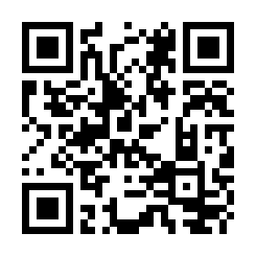

申し込み期日：2023日10月3日

※10月4日招待URLを送信いたします。